Diagrama 3: Se desea crear una base de datos para un concesionario. Al concesionario acuden clientes que pueden comprar tantos coches como quieran. Cada coche vendido tiene que pasar una revisión y cada revisión es atribuida a un único vehículo.

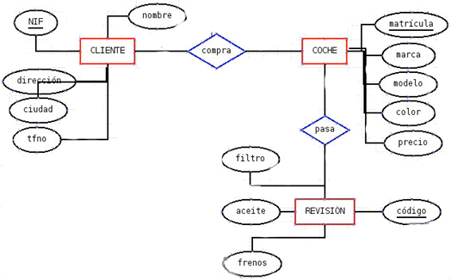

(1,1)

(0,1)

1:1

1:N

(1,N)

(0,1)